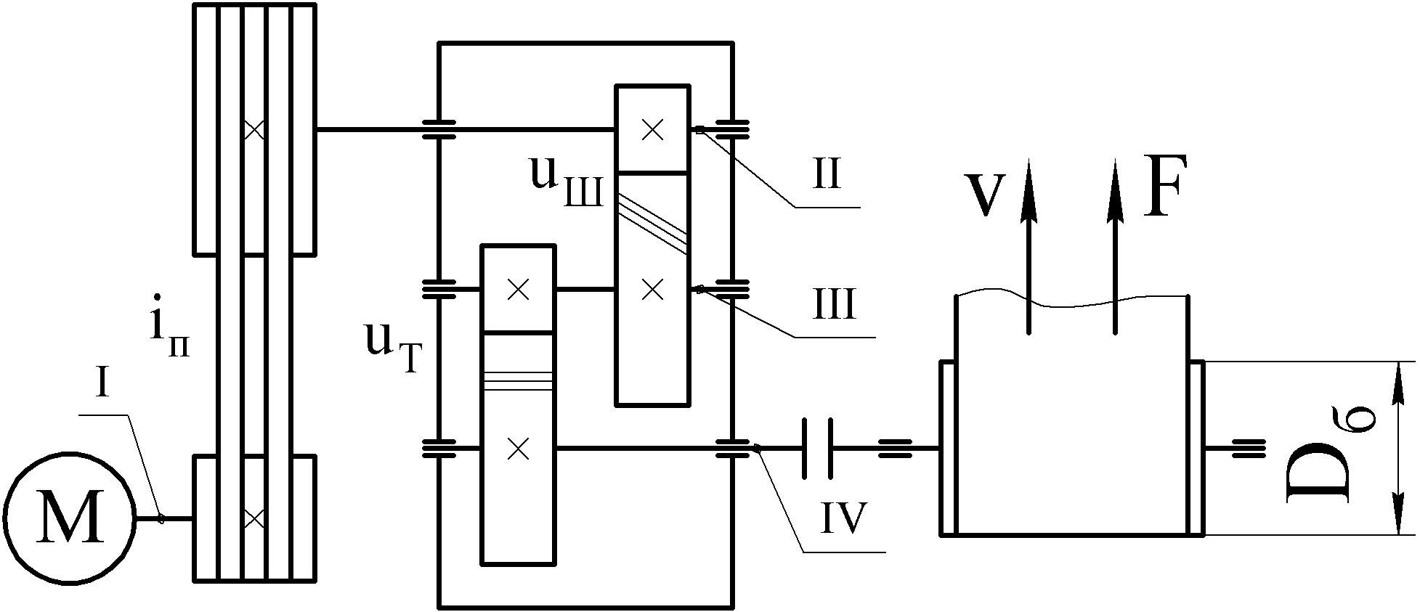
Рисунок 1 – Кінематична схема привода

Таблиця 2 – Кінематичні та силові параметри привода
Вал | Потужність  Р, кВт | Кутова швидкість  ω, рад/с | Частота обертання  n, об/хв | Обертаючий момент  Т, Н⋅м
I | 3,80 | 149,7 | 1430 | 25
II | 3,61 | 100,4 | 959 | 36
III | 3,51 | 22,3 | 213 | 157
IV | 3,30 | 6,29 | 60 | 525

Висновок: визначені основні силові та кінематичні параметри привода.

РОЗРАХУНОК ЗУБЧАСТИХ ПЕРЕДАЧ

Задача розрахунку: вибрати матеріали для зубчастих коліс; визначити
основні геометричні та кінематичні параметри передач; вичислити
зусилля в зачепленні; перевірити передачі по напруженнях згину.
Вихідні дані:
- тип передач косозуба, прямозуба;
- момент обертаючий на колесах Т_{2НШ} = 157 Н·м, Т_{2НТ} = 525 Н·м;
- частота обертання коліс n_{2Ш} = 213 об/хв, n_{2Т} = 60 об/хв;
- передаточне число передач u_{Ш} = 4,5, u_{Т} = 3,55;
- строк служби t_{p} = 3 роки;
- число робочих змін К_{зм} = 2;
- короткочасні перевантаження П = 160 %.
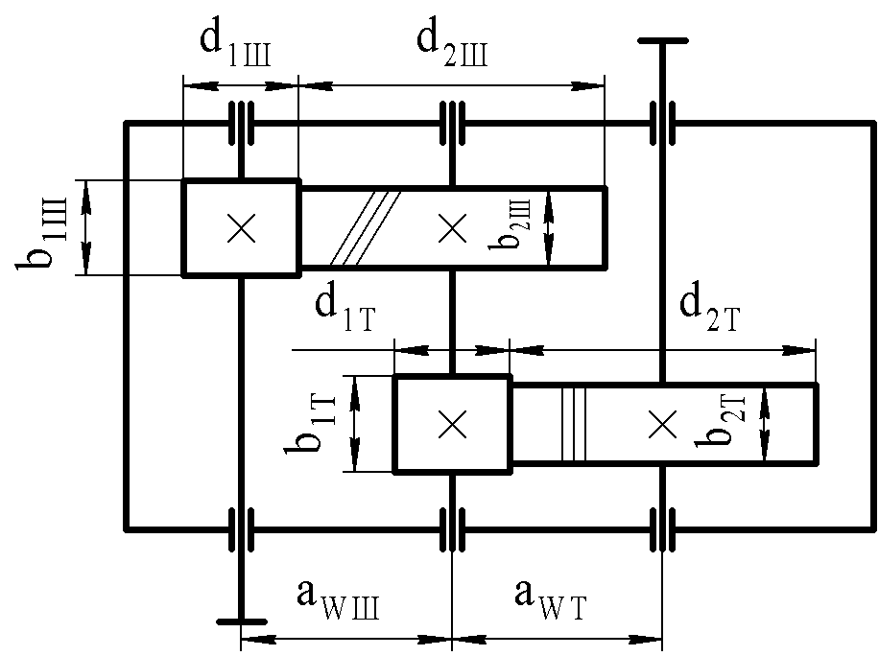
Рисунок 2 – Схема зубчастих передач

5.1 Вибір матеріалу зубчастих коліс
Для виготовлення зубчастих коліс обох ступенів вибираємо сталь 45
- шестерня: термообробка поліпшення, σ_{В} = 800 МПа, σ_{Т} = 440 МПа, 207…238 НВ; 214 $\overline{\text{НВ}}$;
- колесо: термообробка нормалізація, σ_{В} = 570 МПа, σ_{Т} = 290 МПа, 187…217 НВ; 194 $\overline{\text{НВ}}$.
5.2 Строк служби передачі
$L_{h}=t_{p}⋅Д_{р}⋅К_{\text{зм}}⋅t_{\text{зм}}=3⋅\text{250}⋅2⋅8=\text{12000}$ год.,
де Д_{р} – число робочих днів у році, прийнято Д_{р} = 250;
t_{зм} – тривалість робочої зміни, прийнято t_{зм} = 8 год.
Число циклів навантаження зубів колеса
$N=\text{60}⋅n⋅c⋅L_{h}$,
де c – число зачеплень зуба за один оберт колеса, с = 1.
$N_{Ш}=\text{60}⋅\text{213}⋅1⋅\text{12000}=1,\text{53}⋅{\text{10}}^{8}$;
$N_{Т}=\text{60}⋅\text{60}⋅1⋅\text{12000}=4,\text{32}⋅{\text{10}}^{7}$.
5.3 Розрахунок допустимих напружень
5.3.1 Допустимі контактні напруження при розрахунку на втому
$[σ]_{H}=\frac{σ_{H\text{lim}}⋅Z_{R}}{S_{H}}⋅K_{\text{HL}}$,
де σ_{H lim} – базова границя контактної витривалості при N_{НО}=10⁷, σ_{H lim1} = 498 МПа, σ_{H lim2} = 458 МПа;
Z_{R} – коефіцієнт, що враховує шорсткість поверхні зуба, при чистовому струганні Z_{R} = 0,9;
S_{H} – коефіцієнт запасу міцності, для нормалізованих та поліпшених зубів S_{H} = 1,0;
K_{HL} – коефіцієнт довговічності, оскільки N_{Ш} > N_{НО} і N_{Т} > N_{НО}, то К_{НL}= 1.
$[σ]_{Н1}=\frac{\text{498}⋅0,9}{1}⋅1=\text{448}$ МПа; $[σ]_{Н2}=\frac{\text{458}⋅0,9}{1}⋅1=\text{412}$ МПа.
$[σ]_{\text{НШ}}=\frac{\text{448}+\text{412}}{2}=\text{430}$ МПа; $[σ]_{\text{НТ}}=\text{412}$ МПа.
5.3.2 Допустимі контактні напруження для перевірки міцності зубів при перевантаженнях для нормалізованих та поліпшених коліс
$[σ]_{H\text{max}1}=2,8⋅σ_{Т1}=2,8⋅\text{440}=\text{1232}$ МПа; $[σ]_{H\text{max}2}=2,8⋅σ_{Т2}=2,8⋅\text{290}=\text{812}$ МПа.
5.3.3 Допустимі напруження згину
$[σ]_{F}=\frac{σ_{F\text{lim}}⋅K_{\text{FC}}}{S_{F}}⋅K_{\text{FL}}$,
де σ_{F lim} – базова границя витривалості по напруженням згину при N_{FО}=4⋅10⁶,
σ_{F lim1} = 474 МПа, σ_{F lim2} = 454 МПа;
K_{FC} – коефіцієнт реверсивності, при односторонній роботі зубів K_{FC} = 1;
S_{F} – коефіцієнт запасу міцності, для поковок і штамповок S_{F} = 1,7;
K_{FL} – коефіцієнт довговічності, оскільки N_{Ш} > N_{FО} і N_{Т} > N_{FО}, то К_{FL}= 1.
$[σ]_{F1}=\frac{\text{474}⋅1}{1,7}⋅1=\text{279}$ МПа; $[σ]_{F2}=\frac{\text{454}⋅0,9}{1,7}⋅1=\text{267}$ МПа.
5.4 Розрахунковий обертаючий момент
$Т_{2}=Т_{2Н}⋅К_{е}$,
де К_{е} – коефіцієнт еквівалентності навантаження
$К_{е}=\sqrt[3]{\sum_{i=1}^{n}{(T_{i}^{'})^{3}⋅t_{i}^{'}}}=\sqrt[3]{{0,9}^{3}⋅0,4+{0,8}^{3}⋅0,3+{0,7}^{3}⋅0,3}=0,\text{82}$.
$Т_{2Ш}=Т_{2\text{НШ}}⋅К_{е}=\text{157}⋅0,\text{82}=\text{129}$ Н⋅м; $Т_{2Т}=Т_{2\text{НТ}}⋅К_{е}=\text{525}⋅0,\text{82}=\text{430}$ Н⋅м.
5.5 Міжосьова відстань передачі із умови контактної міцності
$a_{W}=K_{a}⋅(u±1)⋅\sqrt[3]{\frac{T_{2}⋅K_{Hβ}}{u^{2}⋅[σ]_{H}^{2}⋅ψ_{\text{ba}}}}$,
де K_{a} – коефіцієнт міжосьової відстані, для косозубих сталевих коліс К_{а} = 43,0,
для прямозубих К_{а} = 49,5;
К_{Нβ} – коефіцієнт концентрації навантаження по довжині зуба, попередньо приймаємо К_{НβШ} = 1,3, К_{НβТ} = 1,1;
ψ_{ba} – коефіцієнт ширини колеса, приймаємо ψ_{baШ} = 0,315, ψ_{baТ} = 0,4.
$a_{\text{WШ}}=\text{43},0⋅(4,5+1)⋅\sqrt[3]{\frac{\text{129}⋅{\text{10}}^{3}⋅1,3}{{4,5}^{2}⋅{\text{430}}^{2}⋅0,\text{315}}}=\text{123},3$ мм;
$a_{\text{WТ}}=\text{49},5⋅(3,\text{55}+1)⋅\sqrt[3]{\frac{\text{430}⋅{\text{10}}^{3}⋅1,1}{3,{\text{55}}^{2}⋅{\text{412}}^{2}⋅0,4}}=\text{184},8$ мм.
Приймаємо а_{WШ} = 125 мм, а_{WТ} = 180 мм.
5.6 Модуль зачеплення
$m_{n}=(0,\text{01}\text{.}\text{.}\text{.}0,\text{02})⋅a_{W}$.
$m_{\text{nШ}}=(0,\text{01}\text{.}\text{.}\text{.}0,\text{02})⋅\text{125}=1,\text{25}\text{.}\text{.}\text{.}2,5$ мм; $m_{Т}=(0,\text{01}\text{.}\text{.}\text{.}0,\text{02})⋅\text{180}=1,8\text{.}\text{.}\text{.}3,6$ мм.
Приймаємо m_{nШ} = 2 мм, m_{Т} = 3 мм.
Значення попереднього торцевого модуля для швидкохідної ступіні
$m_{\text{tШ}}^{'}=\frac{m_{\text{nШ}}}{{\text{cos \{}β}^{'}}=\frac{2}{\text{cos}\text{20}°}=2,\text{128}$ мм,
де β′ – попередній кут нахилу зубів, прийнято β′ = 20°.
5.7 Визначення числа зубів
5.7.1 Сумарне число зубів шестерні та колеса
$Z_{\text{CШ}}=\frac{2a_{\text{WШ}}}{m_{\text{tШ}}^{'}}=\frac{2⋅\text{125}}{2,\text{128}}=\text{117},5$; $Z_{\text{CТ}}=\frac{2a_{\text{WТ}}}{m_{Т}}=\frac{2⋅\text{180}}{3}=\text{120}$.
Приймаємо Z_{СШ} = 117, Z_{СТ} = 120.
5.7.2 Торцевий модуль
$m_{\text{tШ}}=\frac{2a_{\text{WШ}}}{Z_{\text{CШ}}}=\frac{2⋅\text{125}}{\text{117}}=2,\text{137}$ мм.
5.7.3 Кут нахилу зубів
$β=\text{arccos}\frac{m_{\text{nШ}}}{m_{\text{tШ}}}=\text{arccos}\frac{2}{2,\text{137}}=\text{20},\text{6097}\text{°=}\text{20}°36^{'}35^{''}$.
5.7.4 Число зубів шестерні
$Z_{1Ш}=\frac{Z_{\text{CШ}}}{u_{Ш}±1}=\frac{\text{117}}{4,5+1}=\text{21},3$; $Z_{1Т}=\frac{Z_{\text{CТ}}}{u_{Т}±1}=\frac{\text{120}}{3,\text{55}+1}=\text{26},4$.
Приймаємо Z_{1Ш} = 21, Z_{1Т} = 26.
5.7.5 Число зубів колеса
$Z_{2Ш}=Z_{\text{CШ}}−Z_{1Ш}=\text{117}−\text{21}=\text{96}$; $Z_{2Т}=Z_{\text{CТ}}−Z_{1Т}=\text{120}−\text{26}=\text{94}$.
5.7.6 Фактичне передаточне число зубчастих передач
$u_{\text{фШ}}=\frac{Z_{2Ш}}{Z_{1Ш}}=\frac{\text{96}}{\text{21}}=4,\text{57}$; $u_{\text{фТ}}=\frac{Z_{2Т}}{Z_{1Т}}=\frac{\text{94}}{\text{26}}=3,\text{62}$.
Погрішність передаточного числа зубчастих передач
${Δu}_{Ш}=\frac{u_{Ш}−u_{\text{фШ}}}{u_{Ш}}⋅\text{100} \text{\%}=\frac{4,5−4,\text{57}}{4,5}⋅\text{100} \text{\%}=−1,6 \text{\%}$;
${Δu}_{Т}=\frac{u_{Т}−u_{\text{фТ}}}{u_{Т}}⋅\text{100} \text{\%}=\frac{3,\text{55}−3,\text{62}}{3,\text{55}}⋅\text{100} \text{\%}=−1,8 \text{\%}$.
5.8 Геометричні розміри зубчастих коліс
5.8.1 Ділильні діаметри
$d_{1Ш}=m_{\text{tШ}}⋅Z_{1Ш}=2,\text{137}⋅\text{21}=\text{44},\text{87}$ мм; $d_{1Т}=m_{Т}⋅Z_{1Т}=3⋅\text{26}=\text{78}$ мм;
$d_{2Ш}=m_{\text{tШ}}⋅Z_{2Ш}=2,\text{137}⋅\text{96}=\text{205},\text{13}$ мм; $d_{2Т}=m_{Т}⋅Z_{2Т}=3⋅\text{94}=\text{282}$ мм.
5.8.2 Діаметри виступів та западин
$d_{a1Ш}=d_{1Ш}+2m_{\text{nШ}}=\text{44},\text{87}+2⋅2=\text{48},\text{87}$ мм;
$d_{a1Т}=d_{1Т}+2m_{Т}=\text{78}+2⋅3=\text{84}$ мм;
$d_{a2Ш}=d_{2Ш}+2m_{\text{nШ}}=\text{205},\text{13}+2⋅2=\text{209},\text{13}$ мм;
$d_{a2Т}=d_{2Т}+2m_{Т}=\text{282}+2⋅3=\text{288}$ мм;
$d_{f1Ш}=d_{1Ш}−2,5m_{\text{nШ}}=\text{44},\text{87}−2,5⋅2=\text{39},\text{87}$ мм;
$d_{f1Т}=d_{1Т}−2,5m_{Т}=\text{78}−2,5⋅3=\text{70},5$ мм;
$d_{f2Ш}=d_{2Ш}−2,5m_{\text{nШ}}=\text{205},\text{13}−2,5⋅2=\text{200},\text{13}$ мм;
$d_{f2Т}=d_{2Т}−2,5m_{Т}=\text{282}−2,5⋅3=\text{274},5$ мм.
5.8.3 Ширина колеса і шестерні
$b_{2Ш}=ψ_{\text{baШ}}⋅a_{\text{WШ}}=0,\text{315}⋅\text{125}=\text{39},4$ мм; $b_{2Т}=ψ_{\text{baТ}}⋅a_{\text{WТ}}=0,4⋅\text{180}=\text{72}$ мм.
Приймаємо b_{2Ш} = 40 мм, b_{2Т} = 72 мм.
$b_{1Ш}=b_{2Ш}+(2\text{.}\text{.}\text{.}5)=\text{40}+(2\text{.}\text{.}\text{.}5)=\text{42}\text{.}\text{.}\text{.}\text{45}$ мм; $b_{1Т}=b_{2Т}+(2\text{.}\text{.}\text{.}5)=\text{72}+(2\text{.}\text{.}\text{.}5)=\text{74}\text{.}\text{.}\text{.}\text{77}$ мм.
Приймаємо b_{1Ш} = 44 мм, b_{1Т} = 76 мм.
5.8.4 Коефіцієнт ширини шестерні
$ψ_{\text{bdШ}}=\frac{b_{2Ш}}{d_{1Ш}}=\frac{\text{40}}{\text{44},\text{87}}=0,\text{89}$; $ψ_{\text{bdТ}}=\frac{b_{2Т}}{d_{1Т}}=\frac{\text{76}}{\text{78}}=0,\text{92}$.

5.9 Колова швидкість передачі
$v_{Ш}=\frac{π⋅d_{2Ш}⋅n_{2Ш}}{\text{60}⋅\text{1000}}=\frac{3,\text{14}⋅\text{205},\text{13}⋅\text{213}}{\text{60}⋅\text{1000}}=2,\text{29}$ м/с;
$v_{Т}=\frac{π⋅d_{2Т}⋅n_{2Т}}{\text{60}⋅\text{1000}}=\frac{3,\text{14}⋅\text{282}⋅\text{60}}{\text{60}⋅\text{1000}}=0,\text{89}$ м/с.
Для підвищення кінематичних показників приймаємо 8 ступінь точності.
5.10 Зусилля в зачепленні
5.10.1 Колові
$F_{t1Ш}=F_{t2Ш}=\frac{2T_{2\text{НШ}}⋅{\text{10}}^{3}}{d_{2Ш}}=\frac{2⋅\text{157}⋅{\text{10}}^{3}}{\text{205},\text{13}}=\text{1532}$ Н; $F_{t1Т}=F_{t2Т}=\frac{2T_{2\text{НТ}}}{d_{2Т}}=\frac{2⋅\text{525}⋅{\text{10}}^{3}}{\text{282}}=\text{3723}$ Н.
5.10.2 Радіальні
$F_{r1Ш}=F_{r2Ш}=F_{\text{tШ}}⋅\frac{\text{tg}α}{\text{cos}β}=\text{1532}⋅\frac{\text{tg}\text{20}°}{\text{cos}\text{20},\text{61}°}=\text{596}$ Н;
$F_{r1Т}=F_{r2Т}=F_{\text{tТ}}⋅\text{tg}α=\text{3723}⋅\text{tg}\text{20}\text{°=}\text{1355}$ Н,
де α – кут зачеплення, α = 20° для стандартних зачеплень.
5.10.3 Осьові
$F_{a1Ш}=F_{a2Ш}=F_{\text{tШ}}⋅\text{tg}β=\text{1532}⋅\text{tg}\text{20},\text{61}\text{°=}\text{576}$ Н.
5.11 Перевірка передачі по контактним напруженням
5.11.1 Умова контактної міцності
$σ_{Н}=\frac{К_{Н}}{a_{W}⋅u_{ф}}⋅\sqrt{\frac{(u_{ф}±1)^{3}⋅T_{2}⋅K_{Hβ}⋅К_{\text{HV}}⋅K_{Hα}}{b_{2}}}≤[σ]_{Н}$,
де σ_{Н} – контактні напруження, що діють у зачепленні, МПа;
К_{Н} – коефіцієнт, К_{НШ} = 270, К_{НТ} = 320;
К_{НβШ} = 1,13, К_{НβТ} = 1,06;
К_{НV} – коефіцієнт динамічності навантаження, К_{НVШ} = 1,05, К_{НVТ} = 1,05;
К_{Нα} – коефіцієнт розподілу навантаження поміж зубами, К_{НαШ} = 1,06, К_{НαТ} = 1.
$σ_{\text{НШ}}=\frac{\text{270}}{\text{125}⋅4,\text{57}}⋅\sqrt{\frac{(4,\text{57}+1)^{3}⋅\text{129}⋅{\text{10}}^{3}⋅1,\text{13}⋅1,\text{05}⋅1,\text{06}}{\text{40}}}=\text{393}$ МПа;
$σ_{\text{НТ}}=\frac{\text{320}}{\text{180}⋅3,\text{62}}⋅\sqrt{\frac{(3,\text{62}+1)^{3}⋅\text{430}⋅{\text{10}}^{3}⋅1,\text{06}⋅1,\text{05}⋅1}{\text{72}}}=\text{397}$ МПа.
5.11.2 Завантаження передачі по контактним напруженням
$З_{\text{НШ}}=\frac{σ_{\text{НШ}}}{[σ]_{\text{НШ}}}⋅\text{100} \text{\%}=\frac{\text{393}}{\text{430}}⋅\text{100} \text{\%}=\text{91},5 \text{\%}$;
$З_{\text{НТ}}=\frac{σ_{\text{НТ}}}{[σ]_{\text{НТ}}}⋅\text{100} \text{\%}=\frac{\text{397}}{\text{412}}⋅\text{100} \text{\%}=\text{96},4 \text{\%}$.

5.11.3 Перевірка зачеплення при перевантаженнях
$σ_{Н\text{max}Ш}=σ_{\text{HШ}}⋅\sqrt{\frac{П}{\text{100}}}=\text{393}⋅\sqrt{\frac{\text{160}}{\text{100}}}=\text{498}<[σ]_{H\text{max}2}=\text{812}$ МПа;
$σ_{Н\text{max}Т}=σ_{\text{HТ}}⋅\sqrt{\frac{П}{\text{100}}}=\text{397}⋅\sqrt{\frac{\text{160}}{\text{100}}}=\text{502}<[σ]_{H\text{max}2}=\text{812}$ МПа.
5.12 Перевірка зубів зачеплення на згин
5.12.1 Умова міцності зубів колеса на згин
$σ_{F2}=\frac{F_{t2}⋅K_{Fβ}⋅K_{\text{FV}}⋅K_{Fα}⋅Y_{F2}}{b_{2}⋅m_{n}}≤[σ]_{F2}$,
де σ_{F2} – напруження згину, що діють у поперечному перерізі зуба колеса;
К_{Fβ} – коефіцієнт концентрації навантаження по довжині зуба К_{FβШ} = 1,27, К_{FβТ} = 1,14;
К_{FV} – коефіцієнт динамічності навантаження, К_{FVШ} = 1,08, К_{FVТ} = 1,09;
К_{Fα} – коефіцієнт розподілу навантаження поміж зубами, К_{FαШ} = 1,23; К_{FαТ} = 1;
Y_{F2} – коефіцієнт форми зуба колеса, Y_{F2Ш} = 3,75, Y_{F2Т} = 3,75;
$σ_{F2Ш}=\frac{\text{1532}⋅1,\text{27}⋅1,\text{08}⋅1,\text{23}⋅3,\text{75}}{\text{40}⋅2}=\text{122}<[σ]_{F2}=\text{267}$ МПа;
$σ_{F2Т}=\frac{\text{3723}⋅1,\text{14}⋅1,\text{09}⋅1⋅3,\text{75}}{\text{72}⋅3}=\text{80}<[σ]_{F2}=\text{267}$ МПа.
5.12.2 Умова міцності зубів шестерні на згин
$σ_{F1}=\frac{σ_{F2}⋅Y_{F1}}{Y_{F2}}≤[σ]_{F1}$,
де Y_{F1} – коефіцієнт форми зуба шестерні, Y_{F1Ш} = 4,10, Y_{F1Т} = 3,94;
$σ_{F1Ш}=\frac{\text{122}⋅4,\text{10}}{3,\text{75}}=\text{133}<[σ]_{F1}=\text{279}$ МПа;
$σ_{F1Т}=\frac{\text{80}⋅3,\text{94}}{3,\text{75}}=\text{85}<[σ]_{F1}=\text{279}$ МПа.

Таблиця 3 – Результати розрахунку зубчастих передач
Параметр | Швидкохідна ступінь |  |  |  |  | Тихохідна ступінь
Параметр | шестерня |  | колесо |  |  | шестерня |  | колесо
Діаметр ділильного кола, мм | d_{1Ш} = | 44,87 | d_{2Ш} = |  | 205,13 | d_{1Т} = | 78 | d_{2Т} = |  | 282
Діаметр кола виступів, мм | d_{a1Ш} = | 48,87 | d_{a2Ш} = |  | 209,13 | d_{a1Т} = | 84 | d_{a2Т} = |  | 288
Діаметр кола западин, мм | d_{f1Ш} = | 39,87 | d_{f2Ш} = |  | 200,13 | d_{f1Т} = | 70,5 | d_{f2Т} = |  | 274,5
Ширина зубчастого вінця, мм | b_{1Ш} = | 44 | b_{2Ш} = |  | 40 | b_{1Т} = | 76 | b_{2Т} = |  | 72
Число зубів | Z_{1Ш} = | 21 | Z_{2Ш} = |  | 96 | Z_{1Т} = | 26 | Z_{2Т} = |  | 94
Модуль нормальний, мм | m_{nШ} = |  | 2 |  |  | m_{nТ} = |  | 3
Модуль торцевий, мм | m_{tШ} = |  | 2,137 |  |  | m_{tТ} = |  | 3
Кут нахилу зуба | β_{Ш} = |  | 20°36′35′′ |  |  | β_{Т} = |  | 0
Міжосьова відстань, мм | a_{WШ} = |  | 125 |  |  | a_{WТ} = |  | 180
Колові сили, Н | F_{t1Ш} = F_{t2Ш} = |  |  | 1532 |  | F_{t1Т} = F_{t2Т} = |  |  | 3723
Радіальні сили, Н | F_{r1Ш} = F_{r2Ш} = |  |  | 596 |  | F_{r1Т} = F_{r2Т} = |  |  | 1355
Осьові сили, Н | F_{а1Ш} = F_{а2Ш} = |  |  | 576 |  | F_{а1Т} = F_{а2Т} = |  |  | 0

Висновок: обрані матеріали для виготовлення зубчатих циліндричних передач, отримані геометричні розміри передач, які відповідають вимогам міцності.

